Министерство образования и науки РФ  
ФГБОУ ВО "Тверской государственный университет"  
Математический факультет  
Кафедра математического анализа  
Специальность "Компьютерная безопасность"

КУРСОВАЯ РАБОТА ПО ДИСЦИПЛИНЕ  
ТЕОРИЯ ФУНКЦИЙ ДЕЙСТВИТЕЛЬНОГО ПЕРЕМЕННОГО

**ТЕОРИЯ МНОЖЕСТВ**

Выполнила:

Фёдорова С.О.

3 курс, группа м-34

Проверил:

д.ф.-м.н., профессор,

Шеретов Ю.В.

Тверь 2016

Содержание

1. Теоретический материал
   1. Операции над множествами…………………………………3
   2. Счетные множества…………………………………………..5
   3. Метрические пространства………………………………….6
   4. Открытые и закрытые множества…………………………...6
   5. Мера Лебега…………………………………………………..7
2. Задачи……………………………………………………………...11-14

**1.Операции над множествами**

**Опр1.** Множество есть понятие исходное, тем самым неопределяемое. Под множеством мы будем понимать систему, группу, набор, совокупность некоторых объектов, объединенных в одно целое по некоторым признакам

**Опр2.**Если каждый элемент множества А является элементом множества В, то пишут А ⸦ В или В ⸧ А.

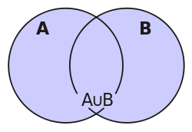**Опр3.** Пусть А, В – некоторые множества. Их объединением называется множество A∪B={x : (x∈A)∨(x∈B)}.

Свойства объединения:

1. A∪B=B∪A
2. A∪(B∪C)=(A∪B)∪C
3. A∪A=A
4. A∪ ∅ =A

**Опр4.** Пусть А, В – некоторые множества. Их пересечением называется множество A∩B={x : (x∈A)∧(x∈B)}

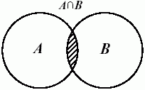Свойства пересечения:

1. A∩B=B∩A
2. (A∩B)∩C=A∩(B∩C)
3. A∩A=A
4. A∩ ∅ =A

Взаимные свойства объединения и пересечения:

1. (A∪B)∩C=(A∩C)∪(B∩C)
2. (A∩B)∪C=(A∪C)∩(B∪C)

**Опр 5.** Пусть А, В – некоторые множества. Разностью множеств А и В называется множество A∖B = {x : (x ∈ A)∧(x ∉ B)}

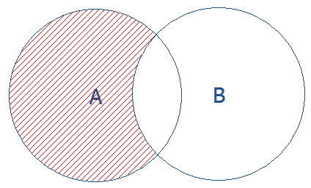Свойства разности:

1. А\В ⸦ А
2. (А\В) ∩ В = ∅
3. (А\В) ∪ В = А∪В
4. А\В = ∅  А ⸦ В
5. А\В = А  A∩В = ∅
6. (А\В) ∪ А = А
7. (А\В) ∩ А = А\В
8. А\(А\В) = A∩В
9. А\( В∪С) = (А\В) ∩(А\С)

10)А\( В∩С) = (А\В) ∪ (А\С)

11) (А\В)\С = (А\С)\ (В\С)

12) А ⸦ В  (С\В) ⸦ (С\А)

13) (А\В) ∩С = (А∩С) \ (В∩С)

14) (А∪В) \С = (А\С) ∪ (В\С)

15) А\(В\С) = (А\В) ∪ (А∩С)

**Опр 6.** Пусть U – некоторое универсальное множество. Пусть А⸦U – некоторое множество. Дополнением множества А (до множества U) называется множество сА = U\А

Свойства дополнения:

1. с∅ = U
2. cU = ∅
3. A ∪ cA = U
4. A ∩ cA = ∅
5. A ⸦ ВcB ⸦ cA
6. c(A∪B) = cA∩cB
7. c(A∩B) = cA∪cB
8. c(cA) = A

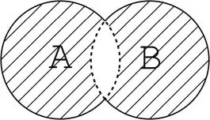**Опр 7.** Пусть А,В – некоторые множества. Симметрической разностью множества А и В называется множество AΔB=(A∖B) ∪ (B∖A)

**2.Счетные множества.**

**Опр**. Множество эквивалентное множеству ℕ - натуральных чисел, называется счетным множеством.

**Основные свойства счетных множеств:**

1. Из любого множества можно выделить бесконечное счетное подмножество, причем так, что оставшееся множество по прежнему будет бесконечным.
2. Если А – счетное множество, В – конечное множество, то А∪В – счетное множество.
3. Любое бесконечное подмножество счетного множества является подмножеством счетным.
4. Конечное объединение счетных множеств является счетным множеством.
5. Объединение счетного дизъюнктного семейства конечных множеств является множеством счетным.
6. Объединение счетного семейства счетных множеств есть множество счетное.
7. Пусть А – бесконечное множество, В – счетное множество. Тогда card(A∪B) = cardA.
8. Пусть А - несчетное множество, В⸦А – счетное множество. Тогда card A\B = card A.
9. Пусть дано множество А = {аi1,i2,i3,….in}, где индексы независимы друг от друга, принимают счетное число различных значений. Тогда множество А является счетным.

**3.Метрическое пространство.**

**Опр.** Пусть Х – некоторое множество, если х, у  Х в соответствии поставленное число  такое, что

1. 
2. 
3. 
4. 

то говорят, что на множестве Х задано расстояние (метрика), упорядоченная пара (X,) называется метрическим пространством.

**4.Открытые и закрытые множества.**

**Опр1**. Пусть (X,) – некоторое метрическое пространство, множество Е ⸦ Х

называется открытым, если каждая точка множества Е является внутренней точкой множества Е.

Свойства открытого множества:

1. Объединением конечного или счетного числа открытых множеств есть открытое множество.
2. Пересечение конечного числа открытых множеств есть множество открытое.
3. Пусть (X,) – метрическое пространство, Е ⸦ Х – некоторое множество. Gi ⸦ Е – открытое подмножество Е, тогда  Gi

**Опр2**. Пусть (X,) – метрическое пространство. Множество F ⸦ Х называют замкнутым, если Fсодержит все свои точки прикосновения.

Свойства замкнутых множеств:

1. Пусть (X,) – метрическое пространство, F ⸦ Х – некоторое множество. Тогда F замкнуто сF – открыто.
2. Объединение конечного числа замкнутых множеств является множеством замкнутым.
3. Любое пересечение замкнутых множеств является множеством замкнутым.
4. Множество E’ является замкнутым.
5. Множество  является замкнутым.
6. Множество F является замкнутым  когда оно содержит все свои предельные точки.

**5.Мера Лебега.**

Для вычисления интеграла Римана производится деление на мелкие части области задания функции, а для вычисления интеграла Лебега производится деление области значений функции. Последний принцип применялся практически задолго до Лебега при вычислении интегралов от функций, имеющих колебательный характер, однако Лебег впервые развил его во всей общности и дал его строгое обоснование при помощи теории меры.

Рассмотрим, как связаны между собою мера множеств и интеграл Лебега. Пусть E — какое-либо измеримое множество, расположенное та некотором отрезке [a,b]. Построим функцию φ(x) равную 1 для x, принадлежащих E, и равную 0 для x, не принадлежащих E. Иными словами, зададим функцию

$$φ\left(х\right)=\left\{\begin{aligned}1, x∈E \\ 0,x∉E\end{aligned}\right.$$

Функцию φ(x) принято называть характеристической функцией множества E.

Рассмотрим интеграл

$$I=\int_{a}^{b}{φ(x)dx}$$

Мы уже привыкли считать, что интеграл равен площади фигуры D, ограниченной осью абсцисс, прямыми x = a, x =b и кривой y = φ(x). Так как в данном случае "высота" фигуры D отлична от нуля и равна 1 для точек x∈E и только для этих точек, то (согласно формуле, площадь равна длине, умноженной на ширину) её площадь должна быть численно равна длине (мере) множества E. Итак, I должно быть равно мере множества E

I = μE.         (1)

Именно так и определяет Лебег интеграл от функции φ(x). Мы должны твердо уяснить себе, что равенство (1) является *определением* интеграла

$$I=\int_{a}^{b}{φ(x)dx}$$

 как интеграла Лебега. Может случиться, что интеграл I не будет существовать в том смысле, как это понималось для интеграла Римана, т. е. как предел интегральных сумм. Даже если это последнее имеет место, интеграл I как интеграл Лебега существует и равен μE.

В качестве примера подсчитаем интеграл от функции Дирихле Φ(x), равной 0 в рациональных точках отрезка [0, 1] и равной 1 в иррациональных точках этого отрезка. Так как мера множества иррациональных точек отрезка [0, 1] равна 1, то интеграл Лебега

$$\int_{0}^{1}{Ф(x)dx}$$

 равен 1. Нетрудно проверить, что интеграл Римана от этой функции не существует.

Пусть теперь f(x) — произвольная ограниченная измеримая функция, заданная на отрезке [a,b]. Покажем, что всякую такую функцию можно сколь угодно точно представить в виде линейной комбинации характеристических функций множеств. Чтобы убедиться в этом, разобьем отрезок оси ординат между нижней и верхней гранями значений функции A и B точками y0 = A,

y1,…,yn= B на отрезки длины меньшей ε, где ε — произвольное фиксированное положительное число. Далее, если в точке x∈[a,b]

yi ⩽ f(x) < yi + 1 (i = 0, 1, …, n−1), то положим в этой точке φ(x) = yi, а если в точке x f(x) = yn = B, то положим φ(x) = yn.

Согласно построению функции φ(x), в любой точке отрезка [a,b]

|f(x)−φ(x)| < ε.

Кроме того, так как функция φ(x) принимает лишь конечное число значений y0, y1, …, yn, то её можно записать в виде

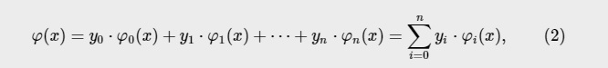

где φi(x) — характеристическая функция того множества, где φ(x)yi, т. е.

yi ⩽ f(x) < yi+1 (в каждой точке x∈[a,b] лишь одно слагаемое в правой части формулы (2) отлично от нуля!).

**Определение интеграла Лебега**

Переходим к определению интеграла Лебега от произвольной ограниченной измеримой функции. Так как функция φ(x) мало отличается от функции f(x), то в качестве приближенного значения интеграла от функции

f(x) можно принять интеграл от функции φ(x). Но, замечая, что функции

φi(x) являются характеристическими функциями множеств, и пользуясь формально обычными правилами вычисления интеграла, получаем

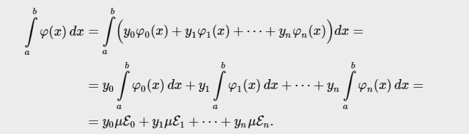

где μεi есть мера множества εi тех x, для которых выполняется неравенство

yi ⩽ f(x) < yi+1.

Итак, приближенным значением интеграла Лебега от функции f(x)  является  **интегральная сумма Лебега**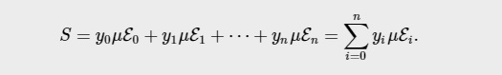

В соответствии с этим интеграл Лебега определяется как предел интегральных сумм Лебега S, когда

что соответствует равномерной сходимости функций φ(x) к функции f(x).  
 Можно показать, что интегральные суммы Лебега имеют предел для любой ограниченной измеримой функции, т. е. любая ограниченная измеримая функция интегрируема по Лебегу. Интеграл Лебега можно также распространить на некоторые классы неограниченных измеримых функций, но мы не будем этим заниматься.

**Задание 1**. Пусть А, В и С – произвольные множества на плоскости.

Доказать равенство: (А\В)\С = (А\В) ∩ (А\С)

►Необходимо доказать:

1) (А\В)\С ⸦ (А\В) ∩ (А\С)

2) (А\В)\С ⸧ (А\В) ∩ (А\С)

1) Пусть х(А\В)\С  х(А\В) & xC  xA & xB & xC 

 (xA & xB) & (xA & xC) xA\B & xA\C 

x(А\В) ∩ (А\С)

2) Пусть х(А\В) ∩ (А\С) x(А\В) & (А\C) 

(xA & xB) & (xA & xC) xA & xB & xC

 х(А\В) & xC х(А\В)\С ◄

В

А

В

А

С

С

**Задание 2**. Дать определение счетного множества. Доказать, что множество действительных чисел не является счетным.

**Опр**. Множество эквивалентное множеству натуральных чисел, называется счетным множеством.

**Утв**. Множество ℝ не является счетным

► Доказательство построим методом от противного.

Предположим, что множество ℝ - счетно. Тогда все элементы множества ℝ+ содержаться в последовательности , где

Покажем, что существует число  ℝ, не содержащееся в последовательности .

Пусть 



…



Тогда ℕ . Это противоречит предположению о том, что любое число ℝ+ содержится в последовательности . Таким образом, множество ℝ+ не является счетным, следовательно, множество ℝ также несчетно. ◄

**Задание 3**. Выяснить, является ли функция

 ℝ,

метрикой на множестве действительных чисел ℝ.

► Необходимо проверить свойства метрики:

1. 
2. 
3. 
4. 
5.  это неравенство выполняется, так как аргумент функции равный |x-y| всегда больше либо равен нулю.
6. 

► Пусть 

Пусть тогда ◄

1. 
2. 

►Из возрастания функции следует:

Чтобы проверить условие неравенства треугольника, сначала докажем, что 

Необходимо доказать, что при фиксированном  функция

 возрастает.

Так как 

Следовательно, при ◄

**Задание 4.** Пусть А – произвольное открытое множество на плоскости. Доказать, что его дополнение А* замкнуто.

►Доказательство построим методом от противного. Предположим, что А* — незамкнутое.

Существует граничная точка x0А, а значит х0 А*. По определению граничной точки в окрестности точки х0 есть точки как, принадлежащие А, так и А*.

C другой стороны х0 является внутренней точкой множества А, поэтому вся окрестность точки х0 лежит в А.

Отсюда делаем вывод, что множества А и А* пересекаются не по пустому множеству. Такого быть не может, поэтому наше предположение неверно и А* является замкнутым множеством, ч. т. д. ◄

**Задание 5**. Вычислить меру Лебега множества



На плоскости ℝ2х,у, где J – множество иррациональных чисел.

Представим множество  в виде: ,

где ℚ. G – счетное множество.

1





Получаем, что 

Ответ: 1

1